План мероприятий по ПДД
Средняя группа «Колобок»
№ п/п | Тематика мероприятия | Содержание деятельности | Взаимодействие с родителями воспитанников | Ответственные
1 | Проведение тематической беседы «Посмотри налево- посмотри направо» | Цель: Закрепить знания детей о том, как правильно переходить дорогу.  Познакомить детей с улицей (по макету ПДД) её особенностями, закрепить правила поведения на улице (идти только по тротуару; по правой стороне; переходить улицу только по подземному переходу или «зебре») | Консультация с родителями в What’s App - «С детьми на улице» | Булавина В.В.
2 | Дидактическая игра «Собери машину» | Цель: изучить виды транспортных средств, изготовить макет легкового автомобиля из пластиковых форм. | - | Булавина В.В.
3. | ИЗО «Легковая машина на светофоре» | Цель: создание социальной ситуации развития в процессе художественно эстетического развития, на основе которой дети раскрывают понятия «светофор,безопасность» | - | Романова Т.А
4. | Лепка «Машина и светофор» | Закреплять знания о видах транспорта. Учить детей лепить легковой автомобиль, передавая характерные особенности внешнего вида. | - | Романова Т.А.

5. | Математическое развитие «Путешествие в гараж» | научить создавать объект (грузовая машина) из геометрических фигур в соответствии со схемой. |  | Булавина В.В.

1.Мероприятие: тематическая беседа «Посмотри налево- посмотри направо»
2. Цель мероприятия:
• Закрепить знания детей о том, как правильно переходить дорогу.
•закрепить представление детей о словах: пассажир, пешеход;
• ознакомить детей с движением транспорта и пешеходов;
3.План мероприятия:
Приходит в гости Незнайка.
- Здравствуйте ребята! Я недавно был в школе пешеходов и очень много нового узнал и хочу с вами поделиться.
Кто знает, где надо переходить дорогу?
Правильно, по пешеходному переходу, где нарисованы белые полоски «зебра», или по подземному переходу. Но есть и тихие-тихие улицы, а тем более переулки или, может быть, дороги, по которым проезжает одна машина в час. И нет там ни полосок на мостовой, ни подземных лестниц. … Если вы думаете, что здесь можно разгуливать, где попало, то ошибаешься. Какую бы улицу ты ни переходил, не спеши ступать на мостовую. Дорога должна быть хорошо и далеко видна. Справа и слева. А то, не ровен час, выскочит из-за поворота автомобиль!
Не сходя с тротуара,посмотри налево: не приближаются ли машины. И обязательно подожди, пока все они проедут.
Но почему налево? Да по той простой причине, что с этой стороны и едут машины.
Внимательно посмотрел? Свободна дорога? Тогда иди. Быстро, но не беги. Дойдёшь до середины улицы – остановись. И опять посмотри внимательно,на этот раз направо: оттуда идёт встречный поток машин. Вначале – посмотри налево. Посреди дороги – посмотри направо.
Вы запомнили, как надо переходить? В какую сторону сначала надо посмотреть? А потом в какую?
Молодцы, хорошо запоминаете!
А если приближается машина? Не пытайся перебегать дорогу – не успеешь. Как ни беги, автомобиль едет быстрее. Подожди, пока он проедет мимо.
Но где ждать, если ты на самой середине улицы? Там и жди. Прямо на белой черте, которая делит мостовую на две части. А на переходах через широкие улицы часто рисуют белой краской островок. Здесь ты в полной безопасности. Это место так и называют: островок безопасности. Посмотрите. (Показать картинку)
Вы запомнили, как называется место, где можно переждать пока проедут машины?
Молодцы, ребята! Хорошо запоминаете! Но мне уже пора. Пойду другим ребятам расскажу. До скорой встречи!

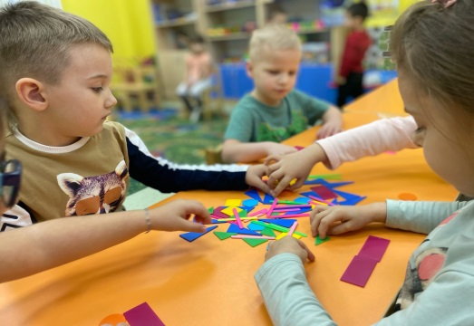

1.Мероприятие : Дидактическая игра «Собери машину»
2. Цель мероприятия :
- изучить виды транспортных средств, изготовить макет легкового автомобиля из пластиковых форм
-Формировать умение ориентироваться в пространстве при сборке автомобиля.
-Развивать мелкую моторику рук.

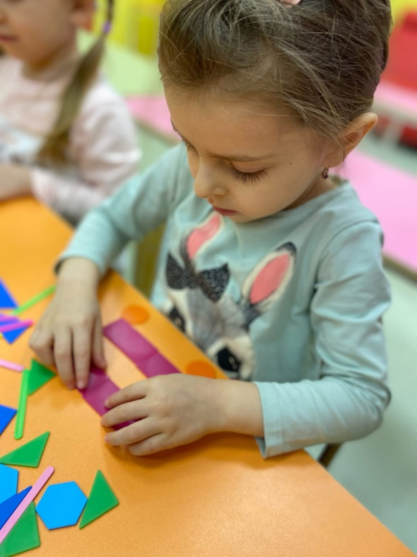
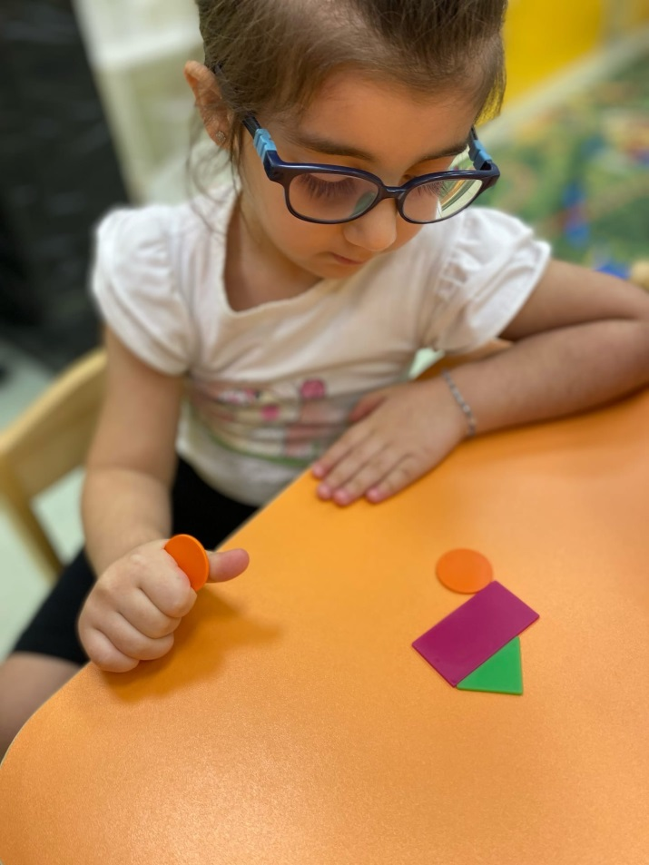

Мероприятие: занятие по ИЗО «Легковая машина на светофоре»
Цель:
- создание социальной ситуации развития в процессе художественно эстетического развития, на основе которой дети раскрывают понятия «светофор,безопасность»
- Формировать умение детей закрашивать ограниченную поверхность, не выходя за контур

Ход Мероприятия:
Ребята, сегодня утром кто-то принес мне в кабинет вот эту коробку.
- Давайте посмотрим, что там лежит? (Открывает коробку, смотрит).
- Я уже знаю, что там. А вы послушайте загадку и попробуйте отгадать ее, тогда и вы узнаете ответ.
Я блестящая такая
И, конечно, легковая,
По дороге мчусь стрелой-
Не угнаться вам за мной!
У меня есть руль и шины,
Как зовут меня?
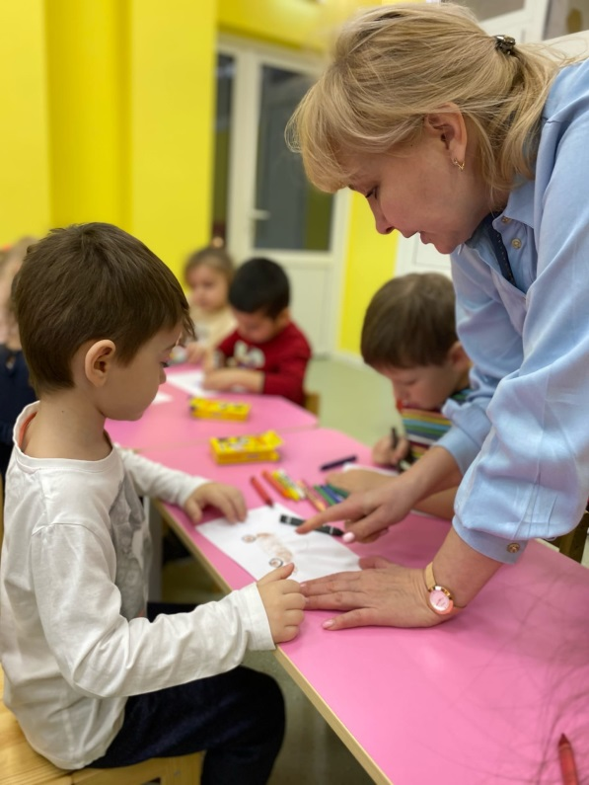
(Ответы детей): машина.

- Правильно, ребята, это машина! Где ездит машина? (Ответы детей).
- Правильно. Машина ездит по дороге, а помогает регулировать движение на дороге – светофор! Посмотрите, какой он яркий! (Показывает дорожный знак – светофор).
Разноцветных три кружочка:
Красный светит - подожди,
И на желтый – стой, дружочек,
На зелёный свет иди!

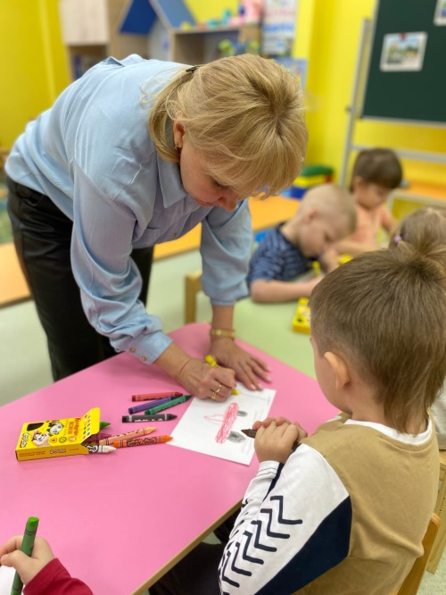
- Какой это знак? (Ответы детей). - Молодцы ребята, конечно, это знак светофор. Сегодня, мы с вами и будем рисовать светофор и легковой автомобиль, который едет согласно правилам дорожного движения!
(Показывает детям образцы).
Предметник показывает приемы работы с кисточкой и гуашью:
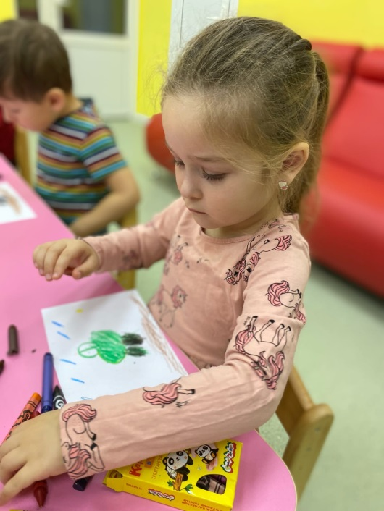
- Как правильно брать кисточку, обмакивать ее в гуашь, отжимать лишнюю краску о бортик баночки, раскрашивать круги. Напоминает, что во время работы с гуашью нужно быть аккуратным, стараться раскрашивать, не выходя за контур круга.
Затем предлагает детям выполнить рисунок самостоятельно.
(Затрудняющимся детям воспитатель помогает в выполнении рисунка).
Итог. - Молодцы, ребята! У вас получились очень красивые и яркие рисунки! А, что мы с вами сегодня рисовали? Сколько цветов у светофора? На какой свет светофора может проезжать машина, на какой ей проезжать нельзя?

1.Мероприятие : Математическое развитие «Путешествие в гараж»
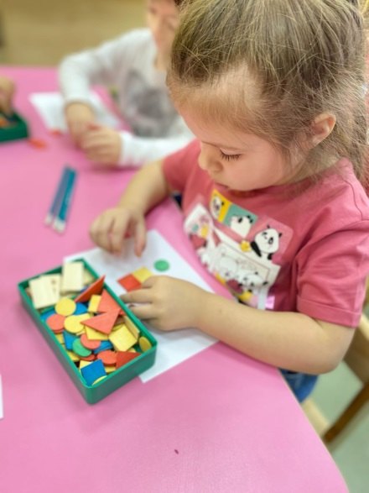
Цель мероприятия:
-способствовать формированию умения создавать объект из строительного материала (в виде различных геометрических фигур) в соответствии со схемой
План мероприятия:
Воспитатель: Ребята я сегодня вам предлагаю отправиться со мной в путешествие в «Гараж», а кто знает, что это такое?
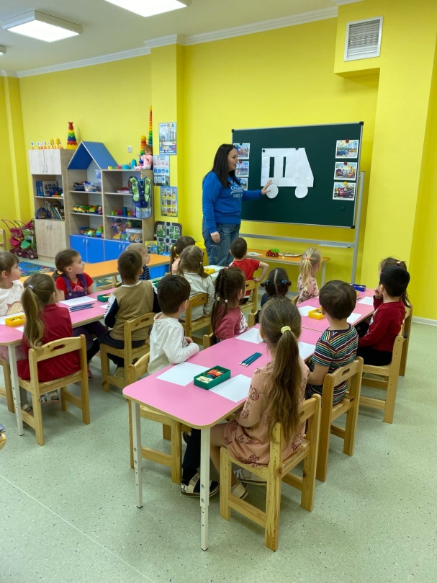
НО там очень нужна бдет ваша помощь в починке одного автомобиля, а что это за автомобиль вам нжно отгадать:
Я важная машина,
Есть кузов и кабина.
Вожу любые грузы
По ленточкам дорог.
И парты, и арбузы
Я вам доставлю в срок.
Что же это?
Дети: Грузовик или грузовая машина.
2 часть. Разрешение проблемной ситуации
Воспитатель: Скажите, пожалуйста, для чего нужна грузовая машина.
Дети: Грузовая машина нужна для перевозки грузов.
Воспитатель: Посмотрите, что лежит на столе?
Дети: Набор геометрических фигур и лист бумаги.
Воспитатель: Да, правильно. Ребята, вы знаете что ни одну машину механикам не починить и не перебрать без схемы иначе детали перепутаются и машина не получится. Я предлагаю вам тоже перед сборкой машины вооружиться простым карандашом и нарисовать такую схем.
Дети выполняют работу.
Давайте немного отдохнём.
Физкультминутка.
Жил на свете самосвал
Он на стройке побывал
Покатил с утра к воротам
Сторожа спросили: «Кто там? »
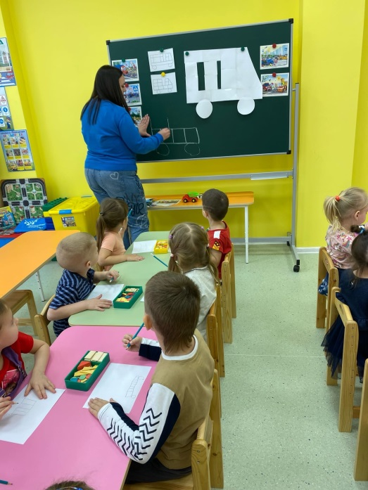
Он кирпич возил и гравий,
Но увы застрял в канаве.
Буксовал он, буксовал.
Еле вылез самосвал,
Самосвал сигналит громко:
У меня сейчас поломка,
Но с утра я снова в путь.

3 часть. Моделирование
Воспитатель: Ребята, давайте продолжим рисовать схему.
Дети выполняют работу.
Воспитатель: Ребята, давайте рассмотрим схемы, которые у вас получились. Скажите, пожалуйста, из каких геометрических фигур состоит грузовая машина?
Дети: перечисляют.
Воспитатель: А где на схеме колеса?
Дети: (ответы детей).
Воспитатель: А где кабина? Какой она формы?
Дети: (ответы детей)
Воспитатель: Молодцы. Теперь я предлагаю построить машину согласно выполненной схеме же из деревянных деталей
Самостоятельная конструктивная деятельность
В процессе воспитатель координирует деятельность детей, при необходимости отвечает на вопросы, помогает своими наводящими вопросами, советами, предложениями.
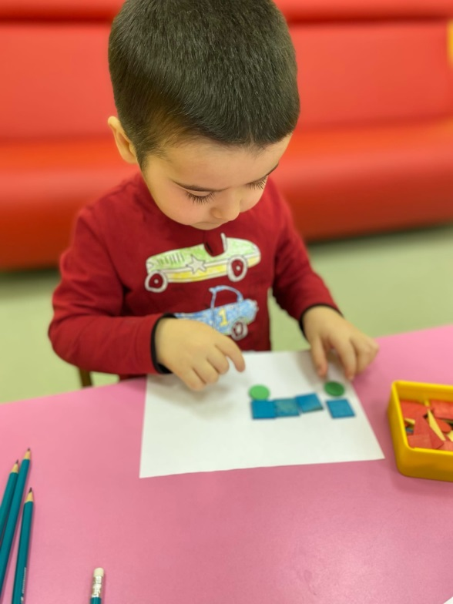
Заключительная часть.
Воспитатель: Молодцы. Замечательные машины у вас получились. У нас теперь есть большой гараж. Давайте рассмотрим машины друг друга. Как ваши машины помогают людям в работе? Не будет ли поломки машин по дороге, все ли детали по схеме есть у ваших построек? Все замечательно потрудились.
А теперь предлагаю вам рассмотреть машины соседей.

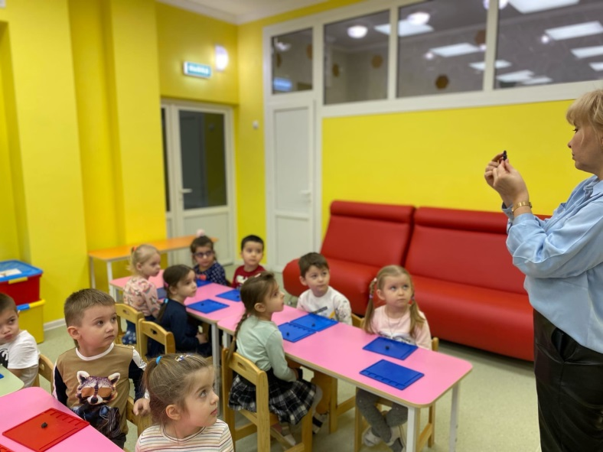
1.Мероприятие: Лепка «Машина и светофор»
Цель мероприятия:
1. Закреплять знания о внешнем виде автомобилей
2. Закреплять знания о разных видах транспорта
3. Развивать мелкую моторику рук, воображение, внимание, память, усидчивость
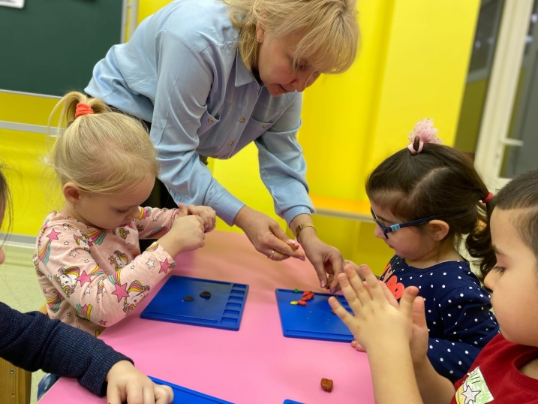
4. Воспитывать интерес к использованию разных материалов при лепке, интерес к обыгрыванию своих поделок.
Оборудование: восковой пластилин, доски для работы с пластилином.
Методические приемы: словесные – загадывание загадок; наглядные – иллюстрации легкового автомобиля; практические – рассматривание автомобиля, лепка.
Предварительная работа: беседа о видах транспорта, рассматривание легкового автомобиля.

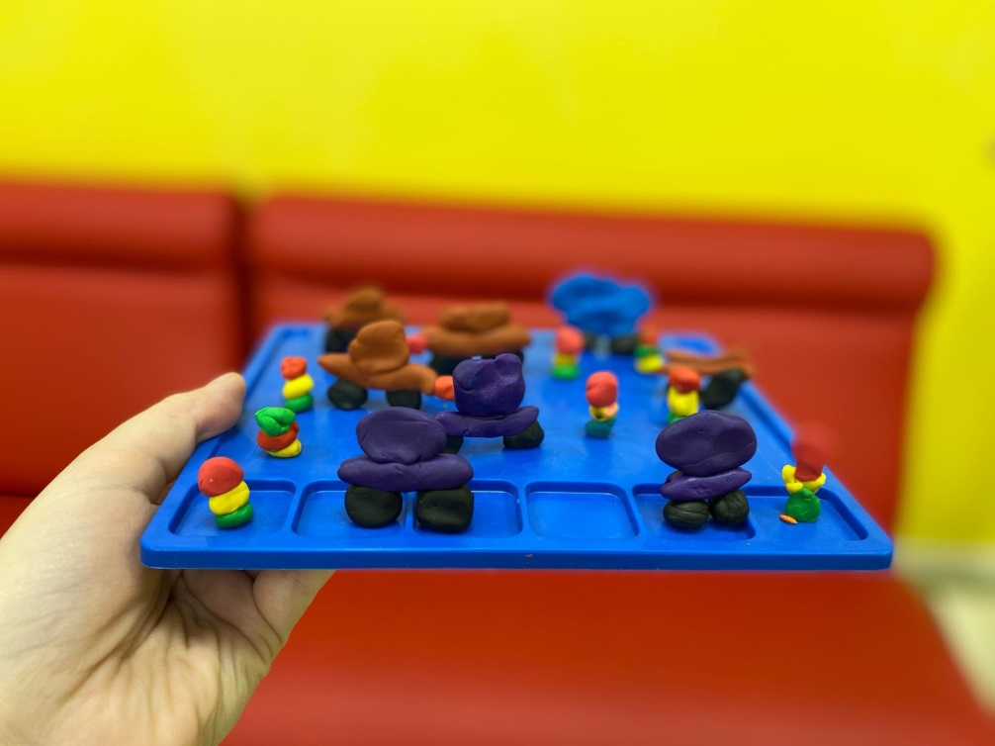
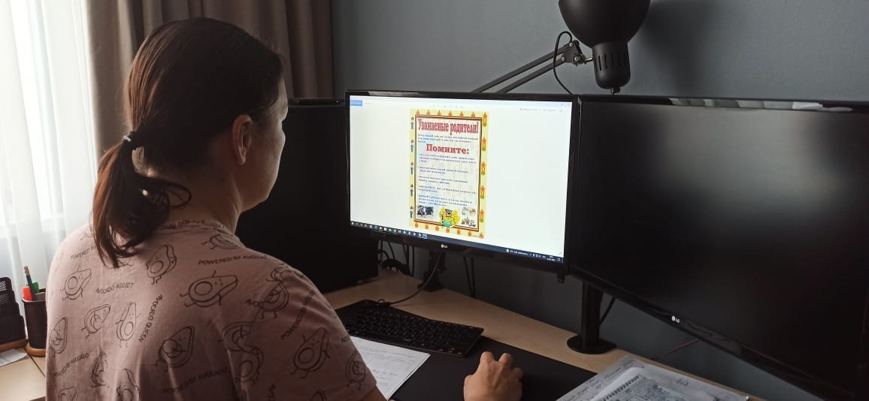1.Мероприятие : Консультация с родителями в What’s App - «С детьми на улице»
Цель мероприятия:
- Предоставить родителям и детям базовые знания для формирования основ безопасного поведения ребенка на улице;
- Сформировать у ребенка устойчивые навыки соблюдения и выполнения ПДД;
- Поддерживать у родителей устойчивый интерес к безопасности и здоровью детей как участников дорожного движения.
Актуальность мероприятия:
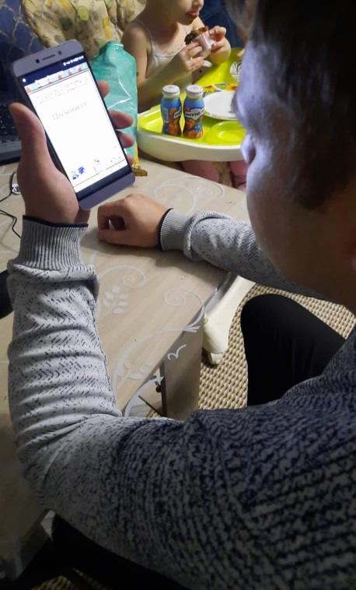
Актуальность и значимость темы очевидны. С каждым годом наш город становится оживлённее. На улицах появляется всё больше автомобилей. Движение транспорта и пешеходов становится интенсивнее и сложнее. В этих условиях приобретает большое значение строгое соблюдение правил движения, как водителями транспорта, так и пешеходами: взрослыми и детьми.
Важно проводить систематическую работу в этом направлении, как с дошкольниками, так и с родителями, он и сам должен быть грамотным в этих вопросах; знать и соблюдать правила безопасного движения, быть личным примером, так как за жизнь ребёнка несёт ответственность взрослый.
Дети – народ любознательный, они интересуются всем, что их окружает, в том числе и улицей, и дорогой, и всем, что на ней происходит. Учить детей безопасному поведению на улицах, дорогах, в транспорте и правилам дорожного движения необходимо с самого раннего возраста
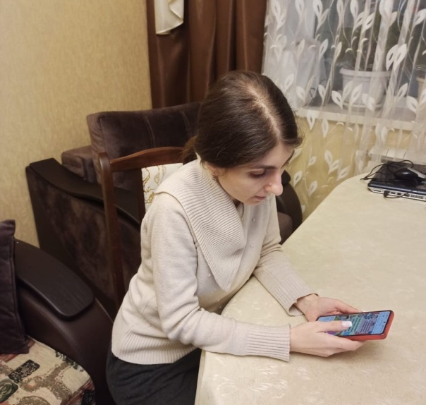
Однако дети дошкольного возраста – это особая категория пешеходов и пассажиров. К ним нельзя подходить с той же меркой, как и к взрослым, ведь для них дословная трактовка Правил дорожного движения неприемлема, а нормативное изложение обязанностей пешеходов и пассажиров на недоступной для них дорожной лексике, требует от дошкольников абстрактного мышления, затрудняет процесс обучения и воспитания.
Вот почему с самого раннего возраста необходимо учить детей безопасному поведению на улицах, дорогах, в транспорте и правилам дорожного движения. В этом должны принимать участие и родители, и дошкольные учреждения, а в дальнейшем, конечно же, школа и другие образовательные учреждения.
Таким образом, актуальность проблемы на социальном уровне обусловлена потребностью современного общества в воспитании грамотного пешехода, готового соблюдать правила дорожного движения, заботиться о своей безопасности и безопасности других людей.
Задача педагогов и родителей, состоит не только в том, чтобы оберегать и защищать ребенка, но и в том, чтобы подготовить его к встрече с различными сложными, а порой опасными жизненными ситуациями.
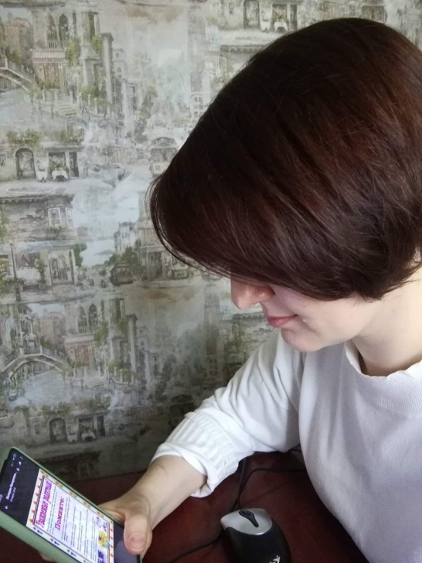
Воспитание безопасного поведения у детей – одна из важнейших задач дошкольного учреждения и семьи.
Следовательно, главная цель воспитательной работы семьи и детского сада заключается в формировании у детей необходимых умений и навыков, выработке положительных, устойчивых привычек безопасного поведения на улицах и дорогах.
Учитывая особую значимость работы в данном направлении, и то обстоятельство, что детский сад является самой первой ступенью в системе непрерывного образования, группа «Колобок» в тесном сотрудничестве с родителями особое внимание уделили обучению детей правилам дорожного движения через ознакомление с материалом в мессенджере What’s app.

